ПЛАН-КОНСПЕКТ УРОКА РУССКОГО ЯЗЫКА
НА ТЕМУ:
«ПОЧЕМУ ПОЯВЛЯЮТСЯ УДВОЕННЫЕ СОГЛАСНЫЕ
БУКВЫ НА СТЫКЕ ПРИСТАВКИ И КОРНЯ?»

Загорская Анжелика Александровна
учитель начальных классов
МБОУ Руднянской СОШ им. А.С. Пушкина
р.п. Рудня Руднянского района
Волгоградской области

Предмет: русский язык

Класс: 3 класс

Учебник: Русский язык 3 класс, авторы: Р.Н. Бунеев, Е.В. Бунеева, О.В. Пронина

Тема урока: «Почему появляются удвоенные согласные буквы на стыке приставки и корня?»

Цель: создать условия для осознания и осмысления обучающимися новой информации (почему появляются удвоенные согласные на стыке приставки и корня)
Задачи:
Образовательные:
– формировать умение выдвигать гипотезу и обосновывать доказательства в процессе анализа учебной информации;
– формировать умение группировать (классифицировать) слова в зависимости от орфограммы;
– формировать умение находить удвоенные согласные буквы на стыке приставки и корня и обозначать их на письме.
Воспитательные:
– воспитывать интерес к изучению русского языка;
– формировать умение работать в паре, слушать и понимать речь других, совместно договариваться о правилах поведения и общения;
– воспитывать положительное отношение к учёбе, умение оценивать свою работу и работу одноклассников;
– формировать мотивы учебной деятельности, навыки контроля и самоконтроля.
Развивающие:
– развивать речь (оформлять свои мысли в устной форме), мышление (устанавливать аналогии; обобщать и классифицировать по признакам), умение работать с ЭОР;
- развивать умение ориентироваться в своей системе знаний: отличать новое от уже известного; добывать новые знания: находить ответы на вопросы, используя учебник, свой жизненный опыт и информацию, полученную на уроке.

№ | Этап урока | Формируемые результаты обучения | Действия  учителя | Действия учащегося | Используемый ресурс  (ссылки, скриншоты) | Объем затраченного времени
1 | Мотивационный к учебной деятельности | Личностные: принятие и освоение социальной роли обучающегося, развитие мотивов учебной деятельности и формирование личностного смысла учения.  Регулятивные: прини-мать учебную задачу. | Учитель приветствует учащихся, настраивает учащихся на восприятие учебного материала. (Читает стихотворение-настрой на работу)  Начинается урок.  Он пойдет ребятам впрок.  Постарайтесь всё понять,  Учитесь тайны открывать,  Ответы полные давать,  Чтоб за работу получать  Только лишь отметку пять.  - Ребята, вы готовы к работе? Тогда начнем урок.  - Над какой темой мы работаем?  - Сегодня на уроке мы сделаем новое открытие по этой теме.  Откройте тетради, запишите дату. (Орфограммы обозначены) Будьте внимательны! | Настраиваются на работу, отвечают на вопросы, вспоминают изучаемую тему.  - Мы работаем над темой «Приставки»  Делают запись в тетради. | Стр. 1  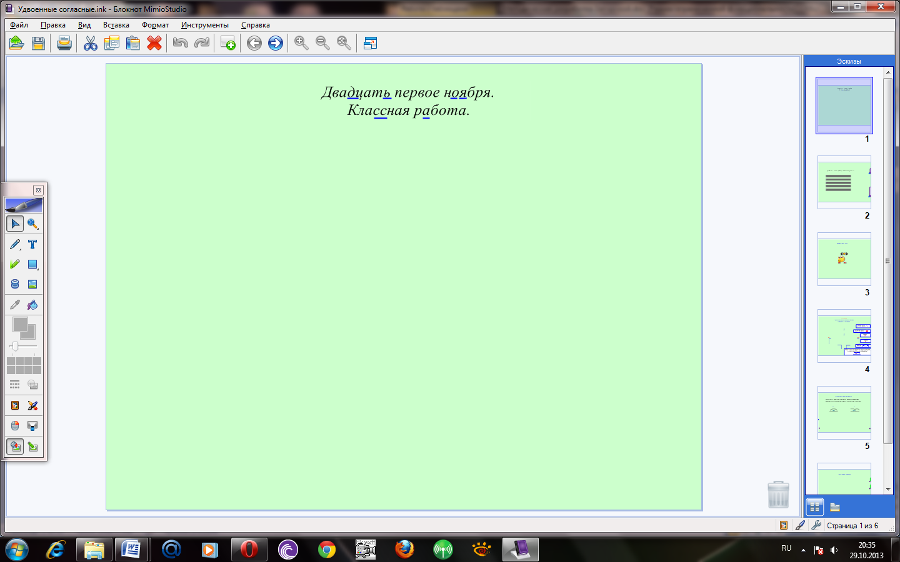 | 2мин
2 | Актуализация опорных знаний | Личностные: осознание необходимости совершенствования.  Регулятивные: оценивать правильность выполнения действия.  Коммуникативные:  умение оформлять свои мысли в устной форме, допускать возможность существования у людей различных точек зрения.  Познавательные:  выдвижение гипотез и их обоснование, овладение логическими действиями. | Учитель показывает на доске словарные слова, создает проблемную ситуацию.  - Вспомните и назовите словарные слова с удвоенными согласными.  - Почему пишут в словах удвоенные согласные?  - Как мы можем проверить написание удвоенных согласных в слове?  (На доске слова с данной орфограммой:  Дрожжи, масса, группа, коллектив, рассказ.)  Прочитайте слова и ответьте вопрос:  - В какой части слова находятся удвоенные согласные?  (Постановка проблемного вопроса)  -Всегда ли удвоенные согласные находятся в корне слова? | Отвечают на поставленные вопросы, доказывают разные варианты ответов.  -Грамм, аппетит, касса и др.  -Мы слышим и произносим долгий звук.  -Посмотреть в словаре.  -Удвоенные согласные находятся в корне.  Учащиеся дают разные варианты ответов. (Проблема) | Стр. 2  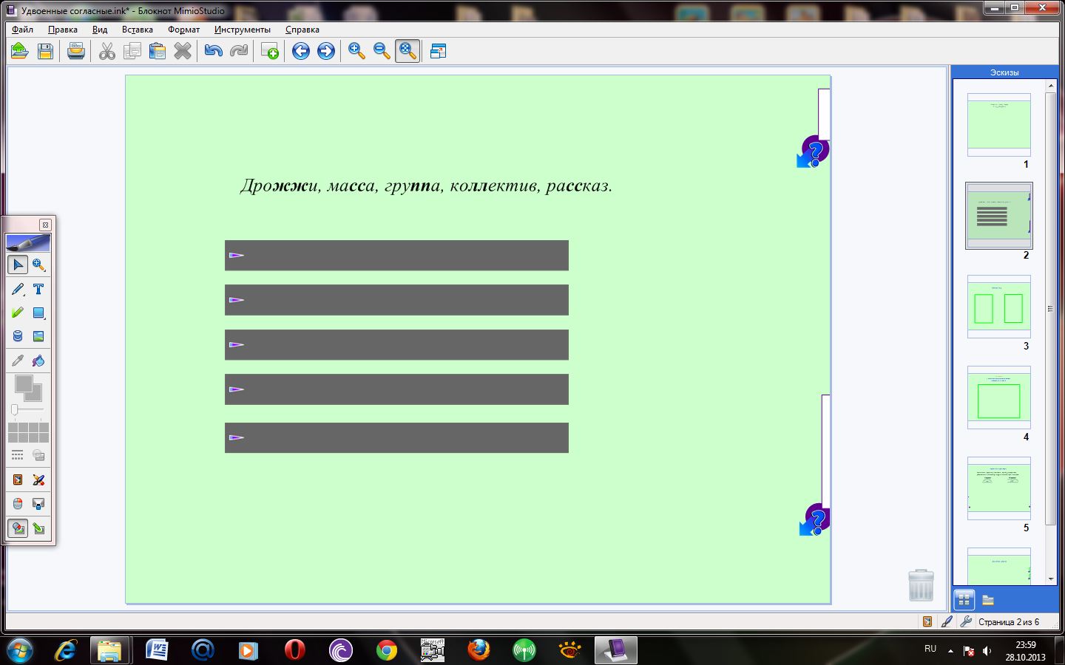  Стр.2  Из правого верхнего угла вытянуть проблемный вопрос за знак ?  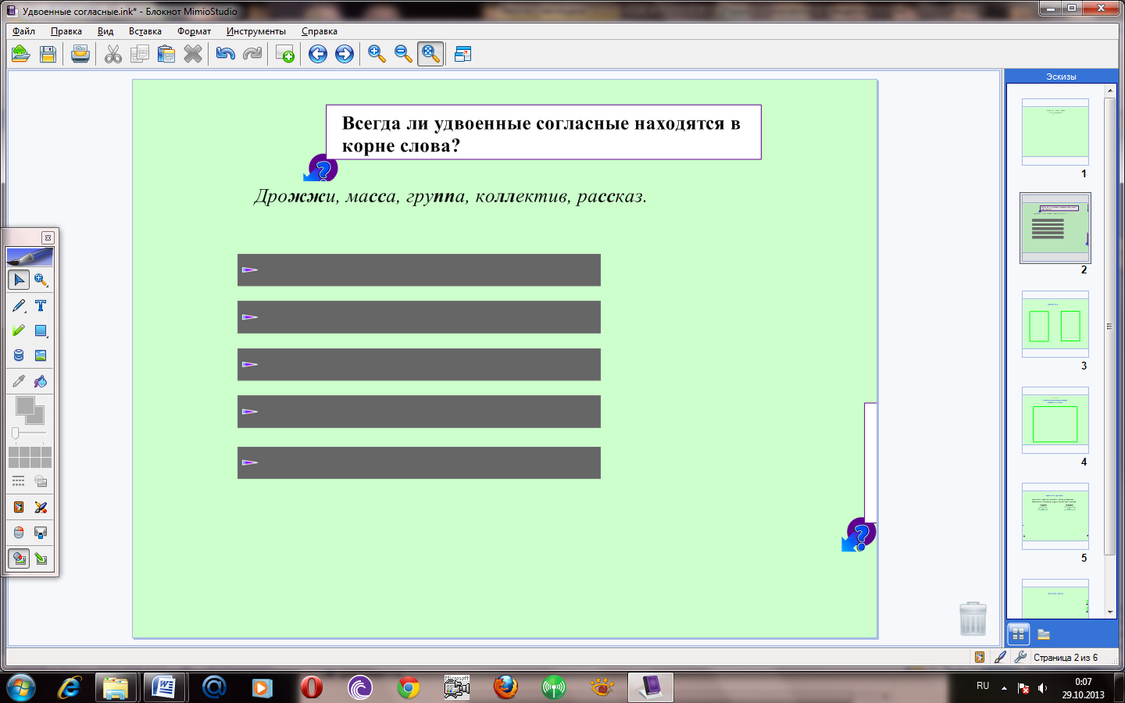 | 3мин
3 | Открытие новых знаний | Личностные: формирование способ-ности к саморазвитию.  Регулятивные: прини-мать, сохранять и ставить учебную задачу.  Познавательные: умение на основе анализа объектов делать выводы.  Коммуникативные:  использовать речь для регуляции своего действия, формулиро-вать собственное мнение и позицию. | Поиск решения (подводящий диалог)  - Давайте проверим ваши предположения и найдем выход из затруднения. Как это сделать?  - Что для этого нужно сделать? | Учащиеся с помощью учителя рассуждают,  находят ответ на проблемный вопрос.  - Нужно выделить корни в каждом слове.  -Для того чтобы выделить корень слова, нужно подобрать однокоренное слово или слово, от которого оно произошло.  Дети рассуждают, выделяют корень слова, записывают в тетради.  Дрожжи, дрожжевое (тесто) – удвоенные согласные находятся в корне.  Масса, массовый – у2с в корне.  Группа, групповой – у2с в корне.  Коллектив, коллективный – у2с в корне.  Рассказ, сказать – здесь корень –сказ-, приставка рас-. | Стр. 2  Открыть первую шторку, стилусом выделить корень в словах и т.д.  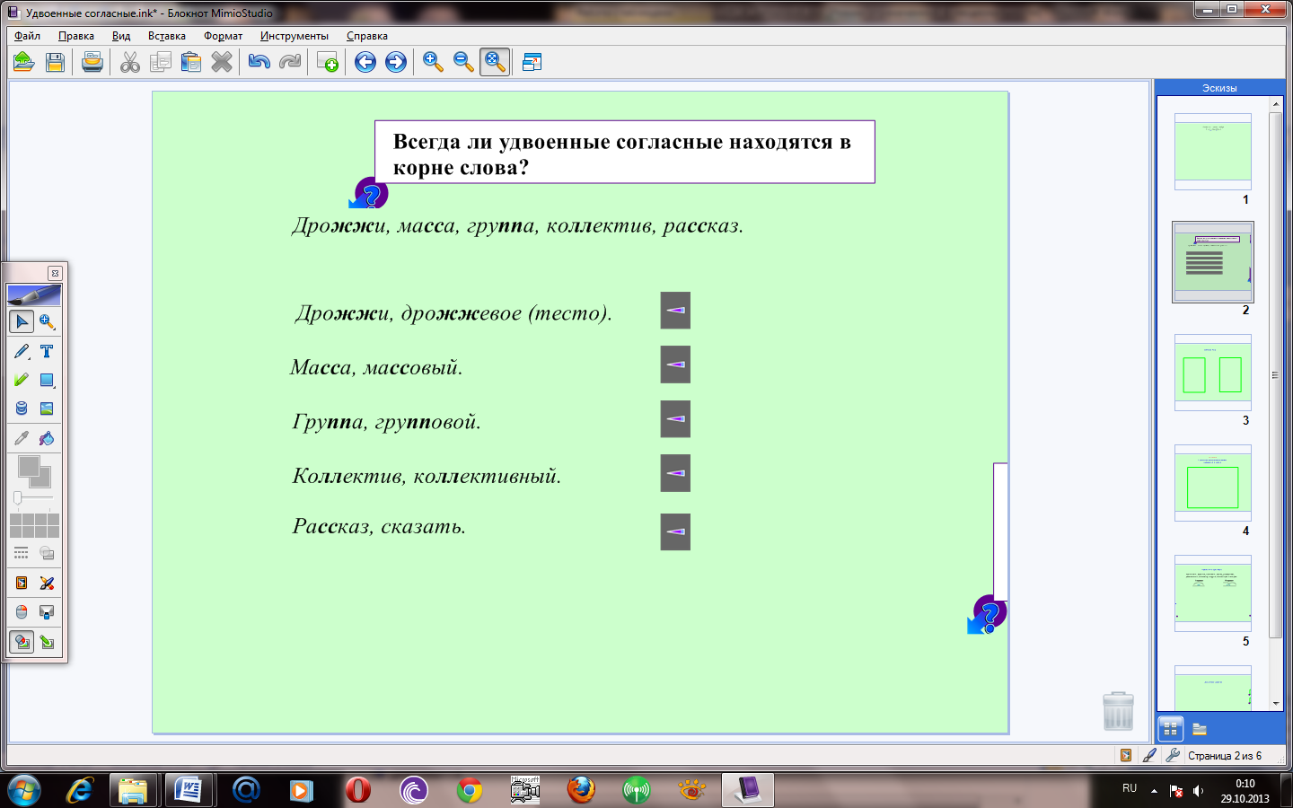 | 7
 |  |  | Если в слове рассказ приставка рас-, то она встречается и в других словах, например: расписание, распутать, растаять.  - Почему же в слове рассказ пишутся удвоенные согласные? | Одна из у2с находится в корне, а другая в приставке.
4 | Формулирование темы и цели урока. | Личностные:  осознают необходимость совершенствования.  Регулятивные:  волевая саморегуляция в ситуации затруднения Познавательные:  работа со словарём, определение значения слова; самостоятельное создание способов решения проблем учебной задачи.  Коммуникативные: умение слушать и понимать других. | Учитель подводит детей к теме и цели урока.  - Уточните тему нашего урока.  - Правильно, приставка и корень имеют одинаковые буквы, они как бы встречаются и соединяются. Как назвать место соединения?  - Давайте обратимся за помощью к учебнику. Откройте стр.108. Прочитайте тему урока и назовите нужное нам слово.  - Что значит стык? | Ученики с помощью учителя уточняют тему урока, формируют цель урока, работают с толковым словарем.  -Удвоенные согласные буквы, одна из которых находится в корне, а другая в приставке.  Ребята затрудняются ответить.  -Стык.  -Ребята предлагают варианты ответов. |  | 4мин
 |  |  | - Проверьте по толковому словарю.  - Подберите однокоренные слова к слову стык.  - Где вы слышали эти слова?  - Итак, стык – это соединение вплотную.  - Как вы думаете, «Удвоенные согласные на стыке приставки и корня» - это орфограмма?  - Какие трудности возникают при написании?  - Чему мы будем учиться на уроке?  - А также учиться объяснять и обозначать орфограмму. | - Проверяют по толковому словарю. В «Толковом словаре» С.И.Ожегова написано: «Стык – место, где вплотную соединяются, сходятся два конца, две крайние части чего-нибудь. Например: стык рельсов».  -Стыковать, стыковка.  - Стыковка космического корабля.  -Да, потому что возникают трудности в написании.  -Писать две согласные или одну.  -Учиться писать слова с удвоенными согласными на стыке приставки и корня. | Стр. 2  Из правого нижнего угла вытянуть толкование слова стык за знак ?  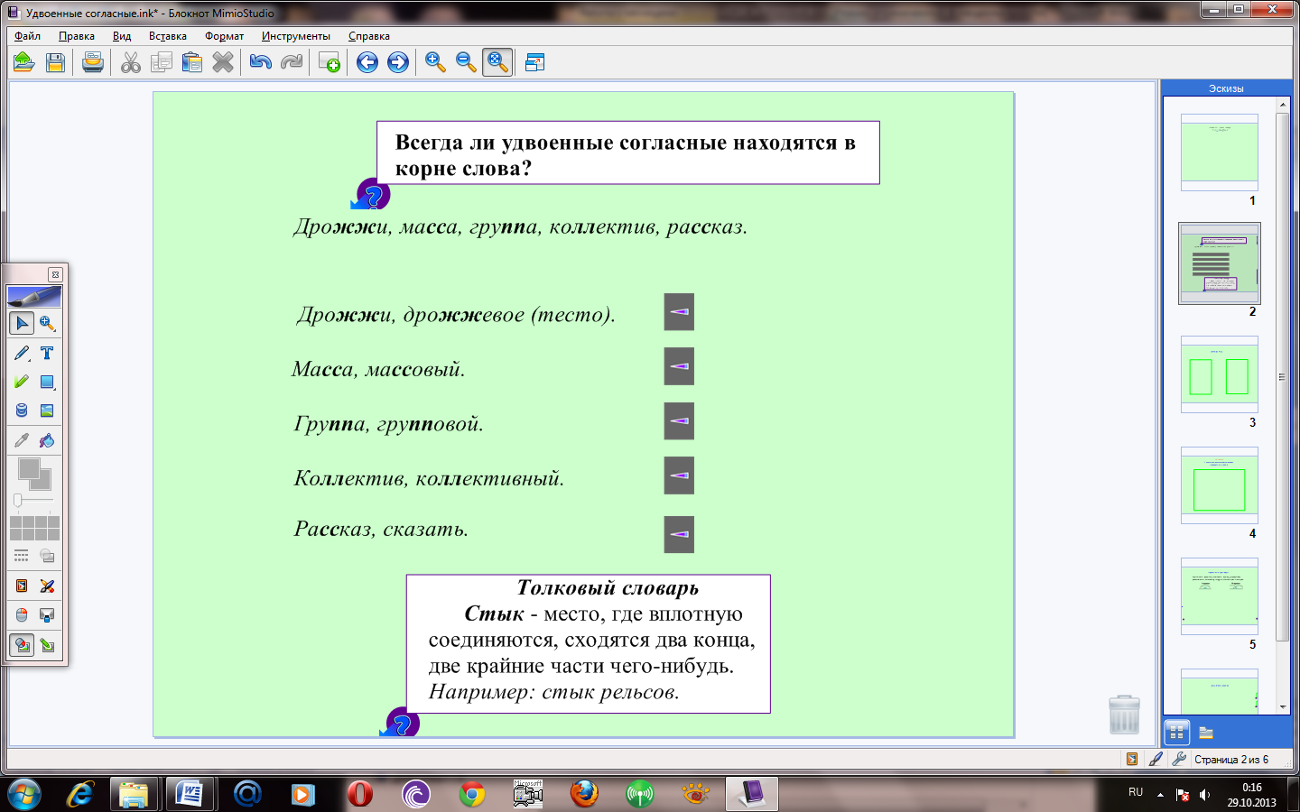
5 | Физминутка | Личностные:  установка на здоровый образ жизни. | Проводит физкультминутку под музыку. | Выполняют вместе с учителем. | Стр. 3 Щелчком мыши на смайл – ссылка на музы-кальную презентацию.  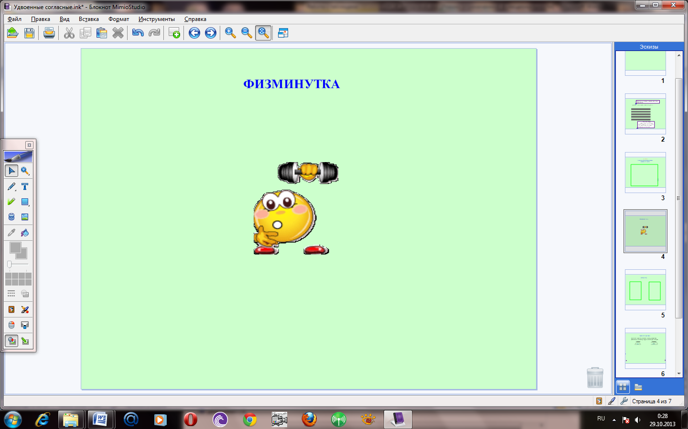 | 1мин
6 | Закрепление изученного материала | Личностные: адекватно воспринимать оценку учителя и одноклассников.  Познавательные:  - построение рассуждений, умение извлекать информацию из схем, иллюстраций, текста, таблиц.  Регулятивные:  - умение определять успешность выполнения своего задания в диалоге с учителем.  Коммуникативные:  совместная работа учителя и учеников при составлении алгоритма, учёт разных мнений, координирование в сотрудничестве разных позиций. | Демонстрирует ресурс №1. Организует фронтальную работу.  - Определите, где находятся удвоенные согласные на стыке или в корне?  - Какие шаги надо выполнить при работе над орфограммой «Удвоенные согласные на стыке приставки и корня»? Составим алгоритм действия. | Работают с ПК, воспринимают информацию с экрана, объясняют написание слов с удвоенными согласными (на стыке или в корне), работают в тетрадях, обозначают орфограмму.  Составляют алгоритм действий. | Ресурс №1  На стыке или в корне?  (N 193645) http://files.school-collection.edu.ru/dlrstore/94a69d7e-5cfa-4ef1-a9b8-0de915bb8076/%5BNS-RUS_3-10%5D_%5BIG_139%5D.swf  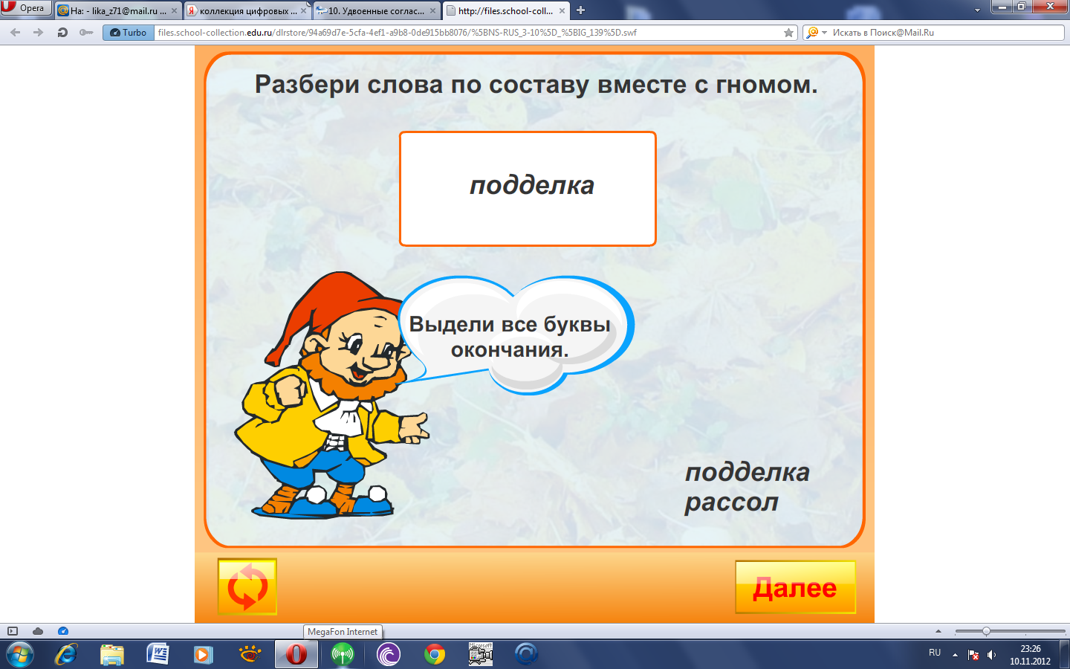  Стр. 4  Составление алгоритма написания слов с удвоенными согласными на стыке приставке и корня.  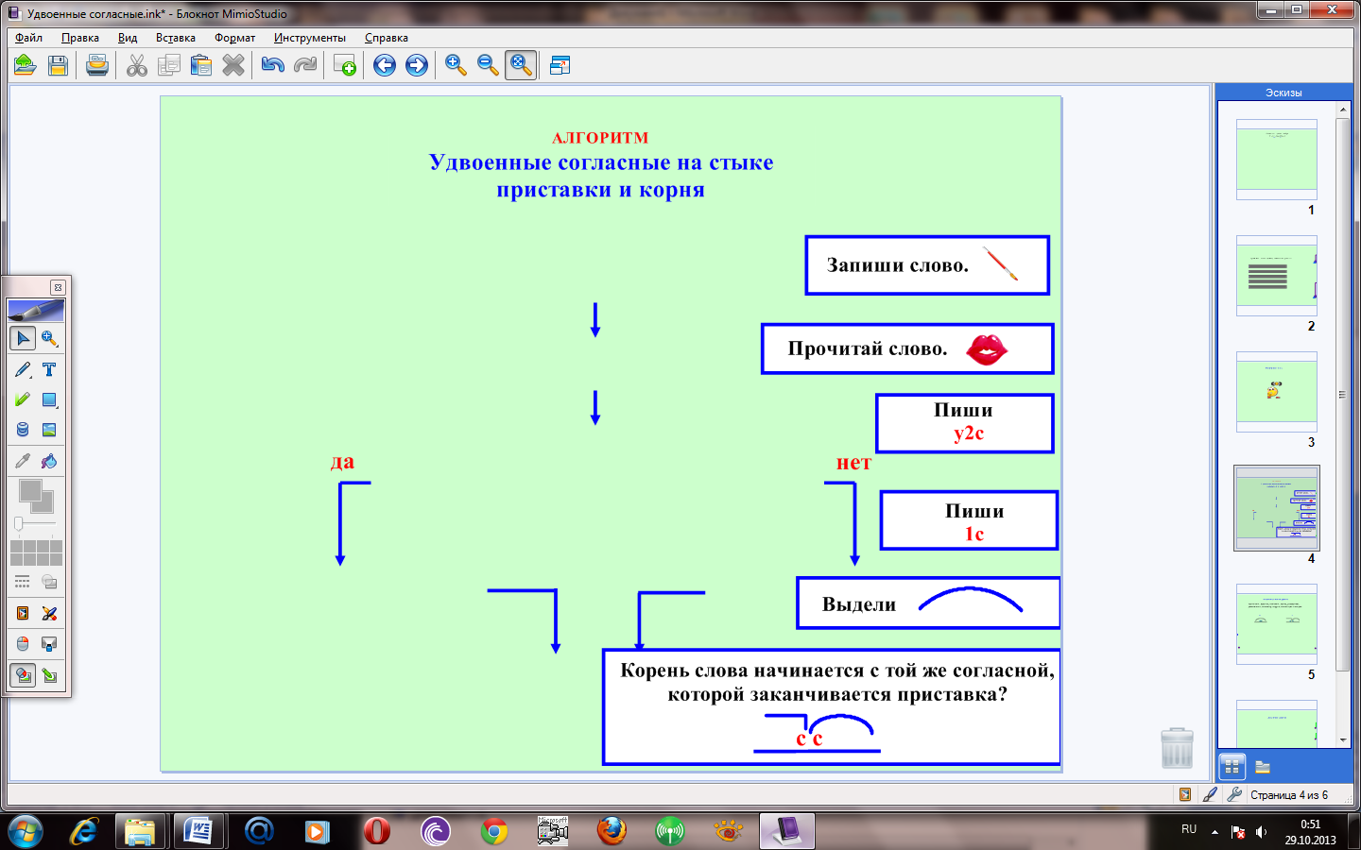  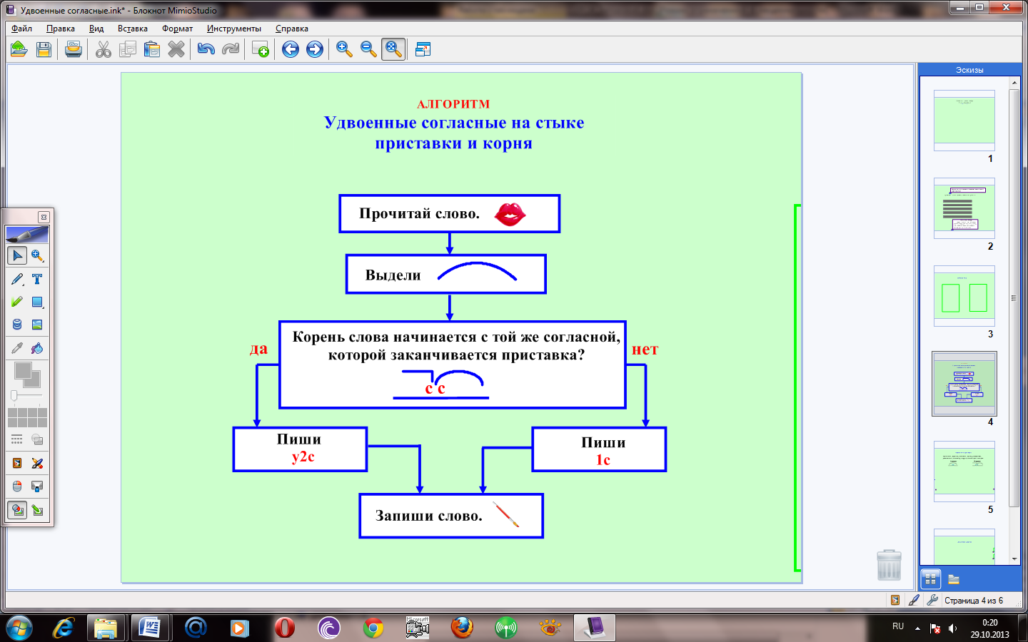 | 13мин
 |  | Коммуникативные: умение слушать и понимать других, контролировать действия партнера.  Познавательные:  использование критериев для обоснования своего суждения. | Демонстрирует ресурс №2. Организует работу в парах.  - Определите, какая буква пропущена? Выберите нужную.  - Фронтальная проверка. | Работают с ПК, воспринимают информацию с экрана, работают в парах по алгоритму, обозначают написание слов с удвоенными согласными (на стыке или в корне), работают в тетрадях.  Проверяют работу. | Ресурс №2  Правописание удвоенных согласных на стыке приставки и корня  (N 193587) http://files.school-collection.edu.ru/dlrstore/7f528edc-8a34-4377-be16-7ee1057a7df8/%5BNS-RUS_3-10%5D_%5BQS_140%5D.html  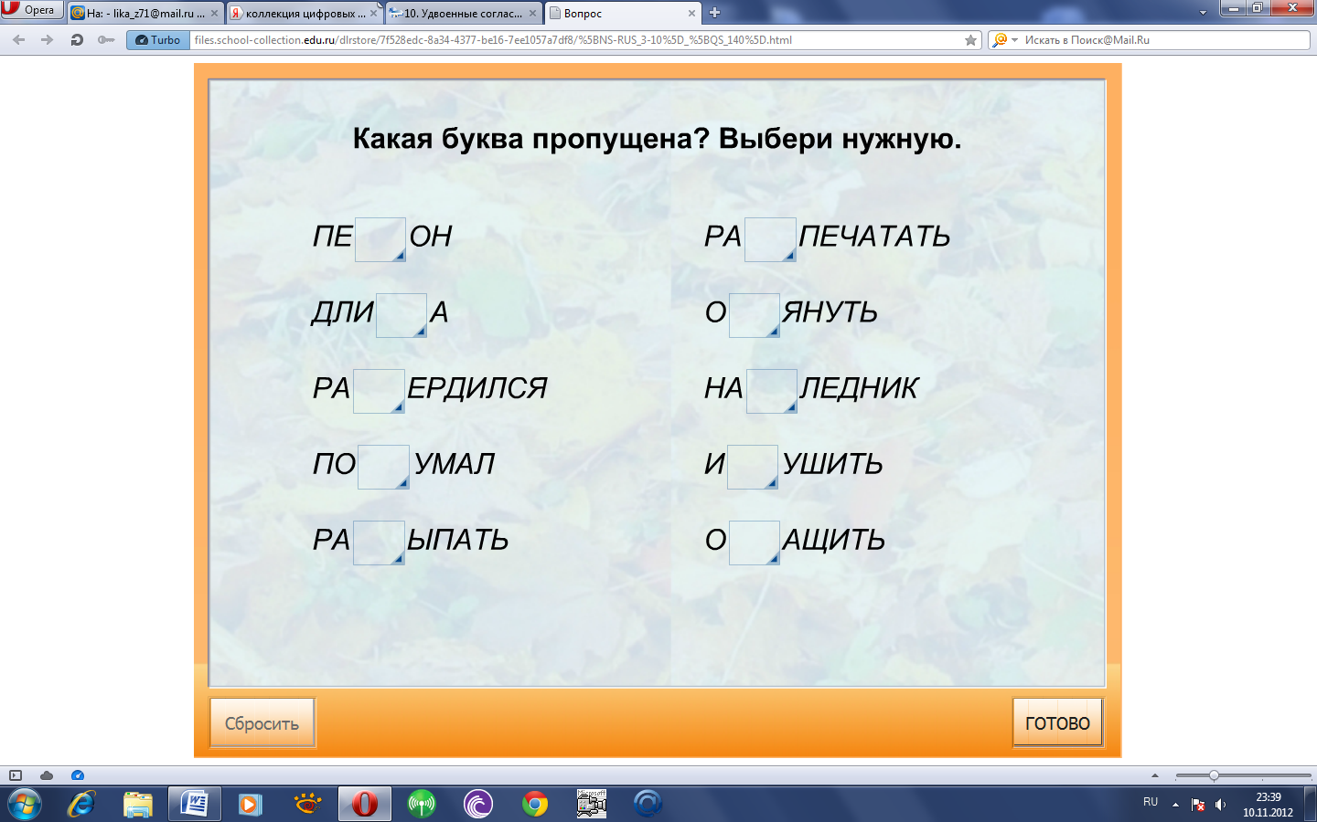
7 | Закрепление.  Первичная проверка усвоения. | Личностные: формиро-вание учебно-познава-тельного интереса к учебному материалу, развитие самостоятель-ности и личной ответст-венности за результаты своей деятельности.  Познавательные:  умение обобщать и классифицировать по признакам.  Коммуникативные:  излагать и аргументиро-вать свою точку зрения.  Регулятивные: выпол-нять действия по алго-ритму, осуществлять пошаговый контроль. | Учитель организует самостоятельную работу учащихся.  Выписать слова, где удвоенные согласные в корне – 1 столбик, на стыке приставки и корня –  2 столбик, обозначить орфограмму.  - А теперь проверьте и оцените свою работу.  Индивидуальная работа.  (дифференциация по сложности) | Выполняют работу самостоятельно в тетрадях.  Проверяют по эталону, самооценка.  Учащиеся выполняют работу на нетбуках. | Стр. 5  Для проверки вытянуть слова слева и справа за  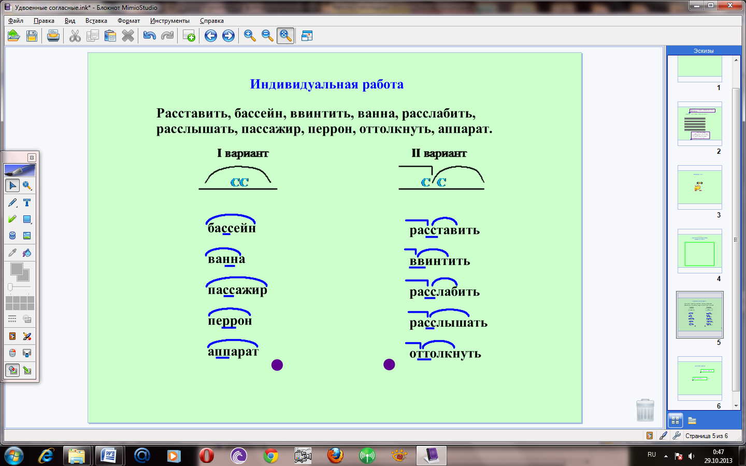  Ресурс №3  Игра «Удвоенные согласные на стыке приставки и корня»  (N 193819) | 5мин
 |  |  | - Серая белочка, Приставушка, собирает слова с удвоенной согласной на стыке приставки и корня, а рыжая белочка – Корневушка, с удвоенной согласной в корне слова. Помогите белочкам!  Проверяется работа и оценивается на компьютере. |  | http://files.school-collection.edu.ru/dlrstore/cf4e01f9-235b-40a3-ae1a-20b03a76d837/%5BNS-RUS_3-10%5D_%5BIM_136%5D.swf  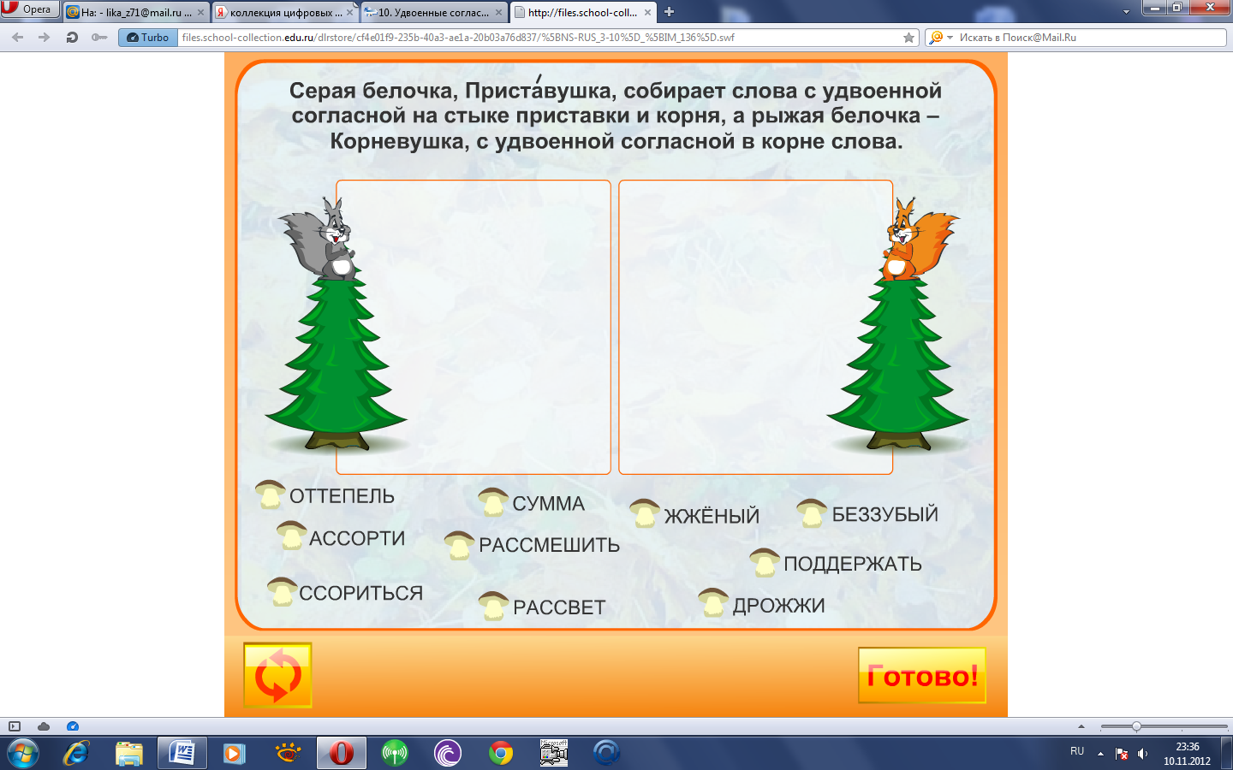
8 | Подведение итогов.  Рефлексия | Личностные: определять личностный смысл учения.  Регулятивные:  умение осуществлять познавательную и личностную рефлексию, оценивать результаты собственной деятельности.  Познавательные: устанавливать причин-но-следственные связи. | Подводится итог урока  -Над какой темой мы сегодня работали?  - Откуда же появляются удвоенные согласные на стыке приставки и корня?  - Для чего мы изучали эту тему?  - Оцените себя сами.  - Кто поставил себе отметку 5? 4? 3?  - Кто не смог себе поставить отметку? Почему?  - Кто доволен своей работой на уроке, похвалите себя сами, погладьте по голове.  - Я тоже довольна вашей работой. Но особенно меня порадовали…  (называет детей). | Учащиеся дают собственную оценку полученным знаниям, ставят отметки, задачи на следующий урок. |  | 3мин
9 | Домашнее задание | Личностные: развитие самостоятельности и личной ответственнос-ти за результаты своей деятельности.  Регулятивные:  - умение осуществлять познавательную и лич-ностную рефлексию.  Познавательные: поиск информации; овладение логическими действия-ми. | Даёт инструкцию для выполнения домашнего задания, благодарит за урок.  Дома вы продолжите учиться писать слова с удвоенными согласными в корне слова, выполняя  упр. 5 стр. 111.  Задание для любителей головоломок.  -Что будет, если к слову ссориться добавить приставку рас- ?  -Бывают ли в словах утроенные согласные? Завтра мы начнем урок с решения этой проблемы. | Записывают домашнее задание в дневниках.  Головоломка на доске:  рас + ссориться =? | Стр 6.  Вытянуть задание за верхний кружок.  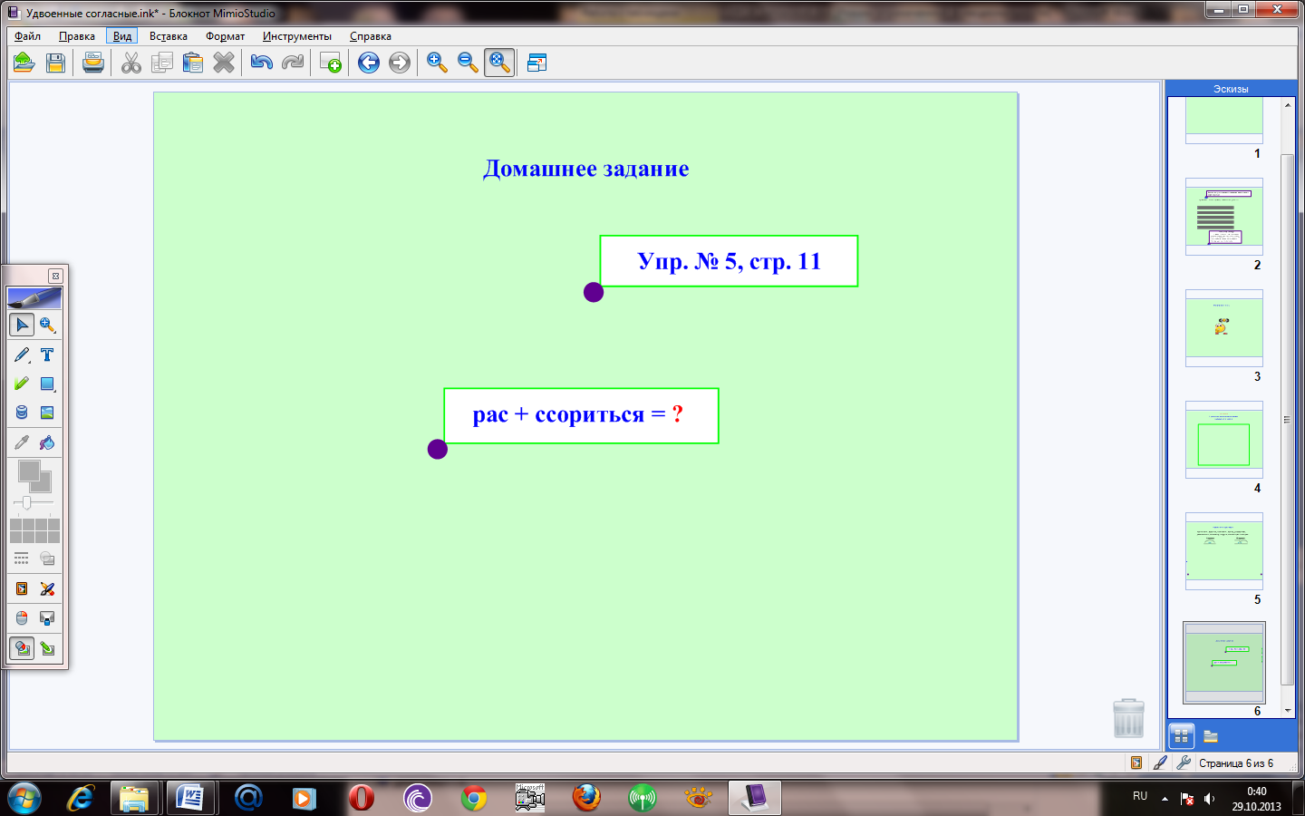  Вытянуть задание за  нижний кружок. | 2мин

